Biblioteca informa: Semana del Acceso Abierto 2017
Del 23 al 29 de octubre del 2017 se celebrará la 10ª Semana Internacional del Acceso Abierto (International Open Access Week). La #OpenAccessWeek es una iniciativa y una celebración anual global que busca concientizar, así como difundir y compartir acciones y experiencias, que contribuyan a la promoción y adopción de los principios y prácticas del movimiento internacional por un acceso abierto.
El movimiento por un acceso abierto (open access) promueve el acceso libre y gratuito a la literatura científica, fomentando su libre disponibilidad en Internet y permitiendo a cualquier usuario su lectura, descarga, copia, impresión, distribución o cualquier otro uso legal de la misma, sin ninguna barrera financiera, técnica o de cualquier tipo. La única restricción sobre la distribución y reproducción es dar al autor el control sobre la integridad de su trabajo y el derecho a ser adecuadamente reconocido y citado.
Cada celebración de la #SemanaAccesoAbierto tiene un lema, el lema elegido para la celebración de la 10ª edición es una invitación a responder a la pregunta: “Open in order to…” (Acceso abierto para… | Acceso abierto para lograr… | Abierto para mejorar…). Con esta pregunta se pretende que la comunidad académica y científica reflexione sobre cuáles son los beneficios concretos que pueden lograrse haciendo que la producción y comunicación académica y científica estén en acceso abierto.
En este contexto y en el marco de la celebración de la #OAWeek2017, la Biblioteca de la Facultad Regional Haedo de la Universidad Tecnológica Nacional, se suma a los eventos de promoción e impulso por un acceso abierto, motivo por el cual convoca a paticipar de la 8° Jornada Virtual Acceso Abierto Argentina 2017”Abierto para….”, con el objetivo de reflexionar sobre la importancia de la investigación y la ciencia en abierto.
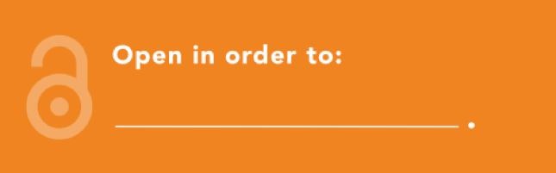
Se entregarán certificados, únicamente a quienes asistan desde una sede de la jornada o lo soliciten vía correo electrónico a biblioteca@mincyt.gob.ar al momento de culminar la Jornada.
biblioteca@ frh.utn.edu.ar
https://repositoriohaedo.blogspot.com.ar/

